5주차 결과보고서

전공: 영미어문/컴퓨터공학과 학년: 3학년 학번: 20200185 이름: 박정주

**1.**

드모르간의 제1법칙, 제2법칙과 Boolean 함수의 동작을 이해하고, Verilog를 이용해 드모르간의 법칙과 Boolean 함수의 동작을 구현한 뒤, simulation과 FPGA를 통해 회로의 동작을 확인하는 것을 이번 실험의 목적으로 한다.

**2.**

**드모르간의 제1법칙**

드모르간의 제1법칙은 a와 b의 논리곱에 보수를 취한 것이 a의 보수와 b의 보수를 합한 것과 같다는 법칙이다.

**(A)**

다음은 a와 b의 곱에 보수를 취한 것, 즉 (a*b)’를 나타낸다.

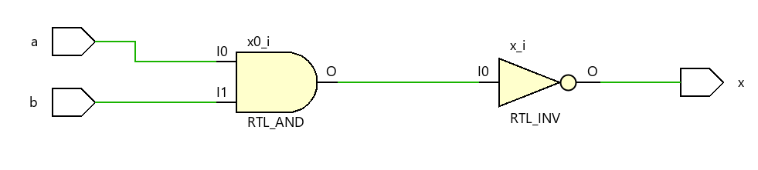

Design source는 다음과 같다.

Simulation source는 다음과 같다.

(A)의 simulation 결과는 다음과 같다.

**(B)**

다음은 a의 보수와 b의 보수를 합한 것, 즉 a’+b’를 나타낸다.

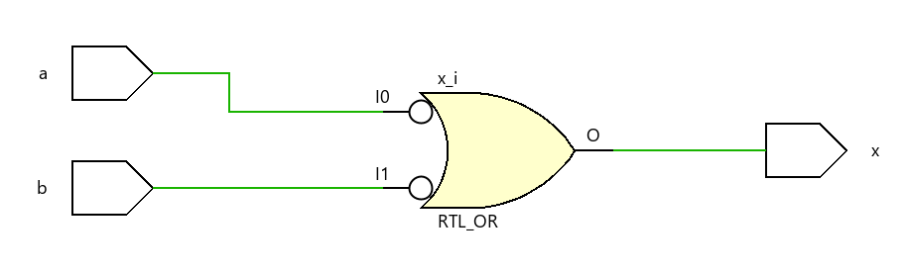

Design source는 다음과 같다.

Simulation source는 다음과 같다.

(B)의 simulation 결과는 다음과 같다.

드모르간의 제1법칙에 의하여, (A)와 (B)의 output이 정확히 일치하는 것을 확인할 수 있다. 이 때 (A)는 2-input NAND gate와 같으므로, NAND gate의 output은 (A), (B)의 output과 같다.

**드모르간의 제2법칙**

드모르간의 제2법칙은 a와 b의 논리합에 보수를 취한 것이 a의 보수와 b의 보수를 곱한 것과 같다는 법칙이다.

**(A)**

다음은 a와 b의 합에 보수를 취한 것, 즉 (a+b)’을 나타낸다.

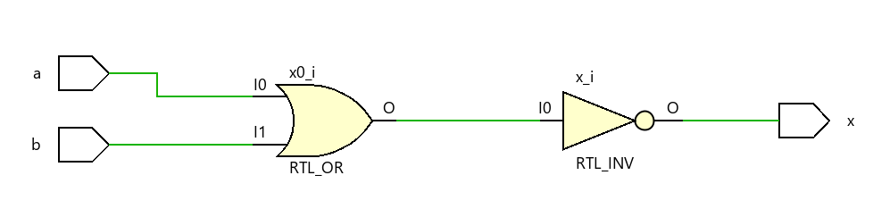

Design source는 다음과 같다.

Simulation source는 다음과 같다.

(A)의 simulation 결과는 다음과 같다.

**(B)**

다음은 a의 보수와 b의 보수를 곱한 것, 즉 a’*b’를 나타낸다.

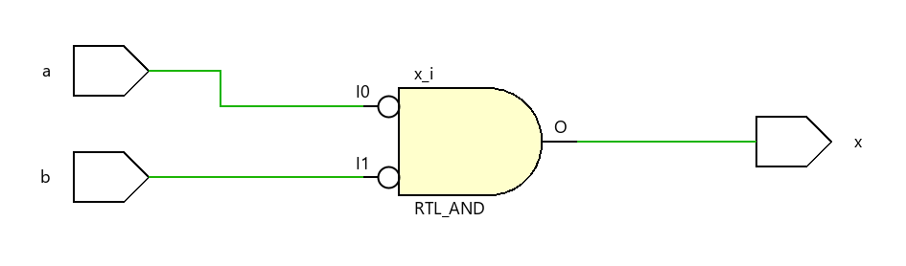

Design source는 다음과 같다.

Simulation source는 다음과 같다.

(B)의 simulation 결과는 다음과 같다.

드모르간의 제2법칙에 의하여, (A)와 (B)의 output이 정확히 일치하는 것을 확인할 수 있다. 이 때 (A)는 NOR gate와 같으므로, NOR gate의 output은 (A), (B)의 output과 같다.

**3.**

**3-1)**

다음 Schemetic은 (A'+B')*C'를 나타낸다.

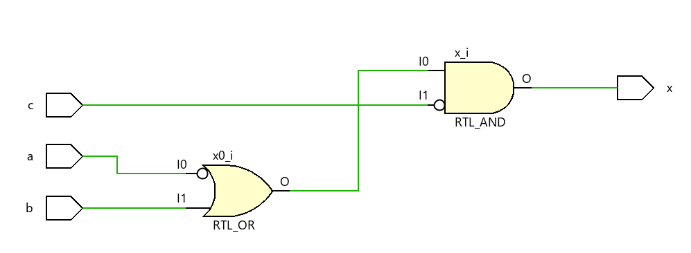

Design source는 다음과 같다.

Simulation source는 다음과 같다.

(A'+B')*C'의 simulation 결과는 다음과 같다.

**3-2)**

다음 Schemetic은 ((A*B)+C)'을 나타낸다.

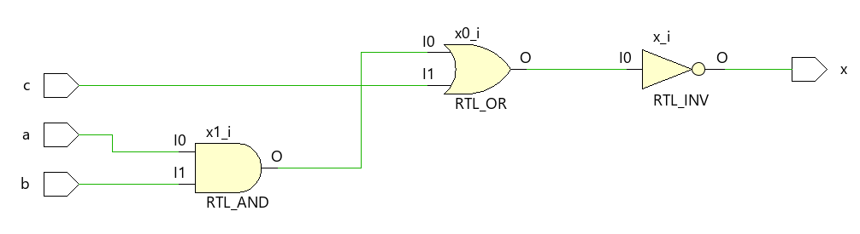

Design source는 다음과 같다.

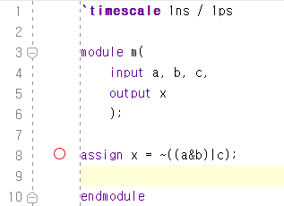

Simulation source는 다음과 같다.

((A*B)+C)'의 simulation 결과는 다음과 같다.

(A'+B')*C'의 output과 ((A*B)+C)'의 output이 완전히 일치한다. 따라서 등식 (A'+B')*C' = ((A*B)+C)’이 성립함을 확인할 수 있다.

**3-3)**

다음 Schemetic은 (A'+B')*C'에서 +와 *의 위치를 바꾼 (A'*B')+C'을 나타낸다.

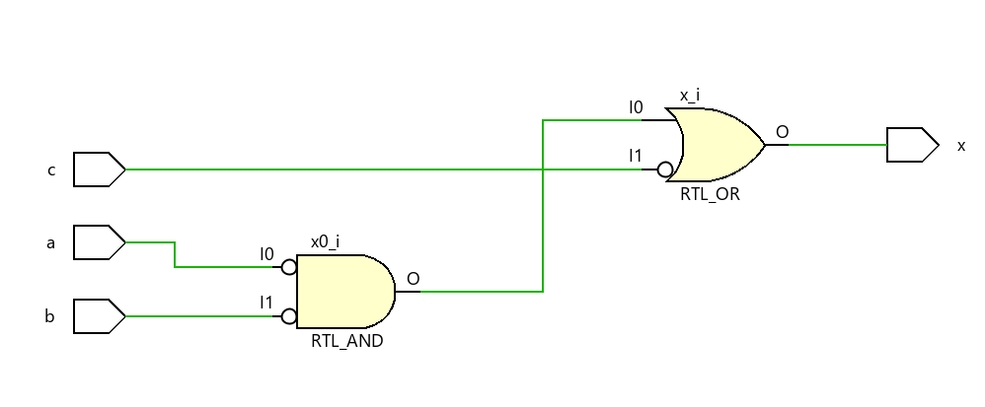

Design source는 다음과 같다.

(A'*B')+C'의 simulation 결과는 다음과 같다.

**3-4)**

다음 Schemetic은 ((A*B)+C)'에서 +와 *의 위치를 바꾼 ((A+B)*C)’을 나타낸다.

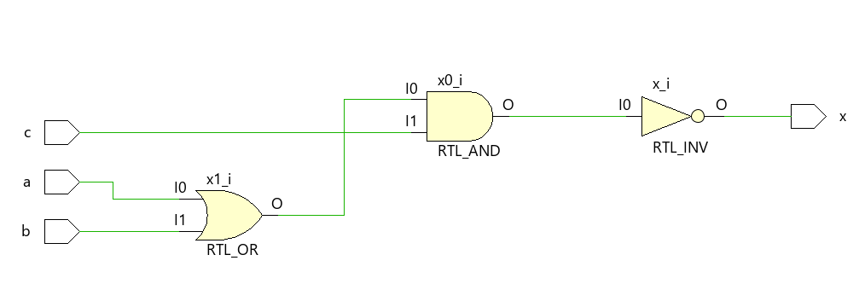

Design source는 다음과 같다.

((A+B)*C)’의 simulation 결과는 다음과 같다.

(A'*B')+C'와 ((A+B)*C)’의 output은 정확히 일치한다. 따라서 (A'+B')*C' = ((A+B)*C)’이 성립한다.

**4.**

1bit 비교기의 design source는 다음과 같다.

1bit 비교기의 schemetic은 다음과 같다.

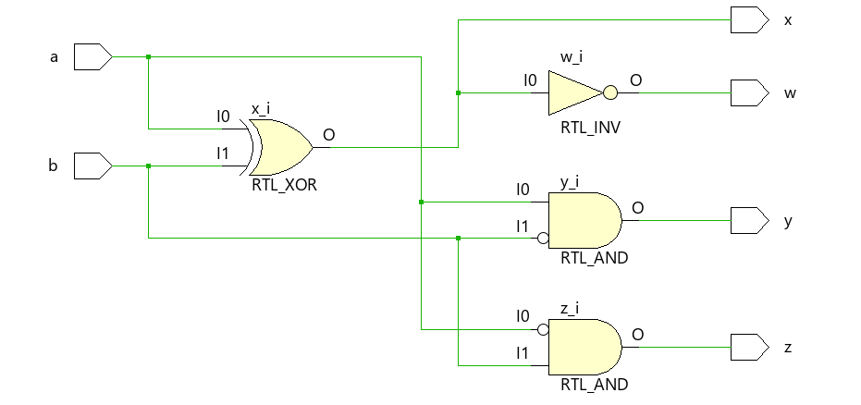

1bit 비교기의 simulation 결과는 다음과 같다.

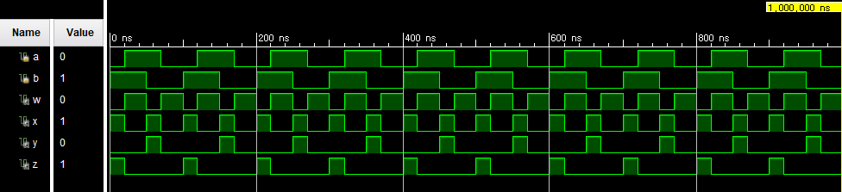

1bit 비교기의 진리표는 다음과 같다.

|  |  |  |  |  |  |
| --- | --- | --- | --- | --- | --- |
| in a | in b | out w | out x | out y | out z |
| 0 | 0 | 1 | 0 | 0 | 0 |
| 0 | 1 | 0 | 1 | 0 | 1 |
| 1 | 0 | 0 | 1 | 1 | 0 |
| 1 | 1 | 1 | 0 | 0 | 0 |

**5.**

2번에서 드모르간의 제1법칙 (A)와 (B)의 결과가 같았으므로, (a+b)’ = a’*b’이 성립함을 확인할 수 있었다. 드모르간의 제2법칙 (A)와 (B)의 결과가 같았으므로, (a*b)’ = a’+b’이 성립함을 확인할 수 있었다.

3번에서 (A'+B')*C'와 ((A*B)+C)'의 결과값이 같고, (A'*B')+C'와 ((A+B)*C)’의 결과값이 같은 것을 확인하였다.

(A'*B')+C' = A’B’+C’

((A*B)+C)' = (AB+C)’ = A’B’+C’

따라서 (A'*B')+C' = ((A*B)+C)'이 성립한다.

(A'+B')*C' = A’C’+B’C’

((A+B)*C)’ = (AC+BC)’ = A’C’+B’C’

따라서 (A'+B')*C' = ((A+B)*C)’이 성립한다.

4번 1bit 비교기에서 w는 a와 b가 같으면 1을 출력한다. x는 a와 b가 다르면 1을 출력한다. y는 a가 b보다 클 때, 즉 a가 1이고 b가 0일 때 1을 출력한다. z는 b가 a보다 클 때, 즉 a가 0이고 b가 1일 때 1을 출력한다.

input level이 0과 1 두 가지가 아니라 여러 가지일 때 비교기를 구현하는 방법에 대해 논의해볼 수 있다.

**6. 추가 이론 조사**